Le ministère de l'Europe et des Affaires étrangères est l’administration française chargée de mettre en œuvre la politique extérieure de la France et d’assurer les relations avec les États étrangers. Il est dirigé par un ministre, membre du gouvernement français.
Ce ministère fait partie des ministères dits régaliens avec les ministères de la Défense, de la Justice, des Finances et de l'Intérieur.
Installé principalement dans un hôtel au nº 37 du quai d'Orsay, dans le 7e arrondissement de Paris, il est surnommé par métonymie « le Quai d’Orsay » ou même « le Quai ».
Depuis le 17 mai 2017, Jean-Yves Le Drian est le ministre de l'Europe et des Affaires étrangères.
Ce ministère a également existé sous les noms de : ministère des Relations extérieures (MRE), ministère des Affaires étrangères (MAE), ministère des Affaires étrangères et européennes (MAEE), ministère des Affaires étrangères et du Développement international (MAEDI).
Histoire
Le 1er avril 15475, Henri II nomme Claude de l’Aubespine au secrétariat d'État chargé de la Champagne, de la Bourgogne, de la Bresse, de la Savoie, de l'Allemagne et de la Suisse6.
Le 15 septembre 1588, le roi Henri III crée le ministère des relations extérieures, Louis de Revol7 est nommée secrétaire d'État aux Affaires étrangères8.
De Revol devient le secrétaire d'État à la Maison du Roi, à partir du 6 décembre 1588. Le secrétaire d'État des Affaires étrangères était souvent créé ministre d'État lors de son entrée en fonctions puisque le Conseil d'En-haut traitait principalement de diplomatie.
Cependant la nomination au ministère d'État n'est pas automatique : on vit ainsi de 1696 à 1699 Jean-Baptiste Colbert de Torcy détenir la charge de secrétaire d'État sans être ministre tandis que son beau-père Pomponne rapportait les affaires au Conseil.
Sous la polysynodie (1715-1718), le responsable des affaires étrangères n'est pas un Secrétaire d'État, mais un « conseil des affaires étrangères ».
L'organisation du département des Affaires étrangères du secrétariat d'État mise en place au xviii^{e} siècle a perduré pendant la Révolution et s'est conservée à l'époque contemporaine, avec quelques différences. Par exemple, les consulats, qui étaient administrés par le département de la Marine, lui ont été rattachés en 1793. Le xx^{e} siècle a vu le développement de l'administration centrale du ministère et l'émergence de services liés aux réalités nouvelles de la scène internationale tels que le service culturel du Quai d'Orsay. Sous la Ve République a été créé un ministère des Affaires européennes.
Le ministère des Affaires étrangères a aussi connu des changements de nom : il s'est appelé ministère des Relations extérieures de 1794 à 1814 ainsi que de 1981 à 1986 sous les ministériats de Claude Cheysson et de Roland Dumas.

Missions
Sous la Ve République, le ministère des Affaires étrangères est chargé des relations avec les États étrangers. Il a la responsabilité d'informer le président de la République française et le gouvernement de l’évolution de la conjoncture internationale et de la situation politique, économique et culturelle des États étrangers en s'appuyant sur les rapports des représentations diplomatiques de la France à l'étranger (ambassades et consulats).
Si le président de la République a fait, depuis De Gaulle, de la diplomatie un « domaine réservé », le ministre des Affaires étrangères reste en théorie l'initiateur de la politique extérieure de la France et propose les orientations de la politique internationale du pays.
Le ministère joue un rôle de conduite et de coordination des relations internationales donc de représentation auprès des gouvernements étrangers notamment lors de négociations diplomatiques, de signatures d'accords et de toute démarche internationale au nom de la République française. Ainsi, chaque ambassadeur de France représente le président de la République auprès des autorités de son pays de résidence. Sa fonction lui donne autorité pour négocier et signer des accords au nom de la France.
Enfin, le ministère des Affaires étrangères doit protéger les intérêts français à l’étranger et porter assistance aux ressortissants français hors du territoire, essentiellement par l'intermédiaire de ses consulats.
Ces attributions restent assez stables dans le temps puisque la diplomatie fait depuis toujours l'objet d'un ministère particulier. Néanmoins, la création en 2007 d'un ministère de l'Immigration, de l'Intégration, de l'Identité nationale et du Développement solidaire, intégré en 2010 au ministère de l'Intérieur, a transféré certaines compétences traditionnellement exercées par le Quai d'Orsay dans ce nouveau périmètre.
Organisation
L'administration centrale du ministère des Affaires étrangères est située à Paris, à Nantes et à La Courneuve. Le ministère est également présent partout à l'étranger par l'intermédiaire de ses représentations diplomatiques (ambassades, consulats, représentations et délégations permanentes, instituts français)9.
Ministres et cabinet
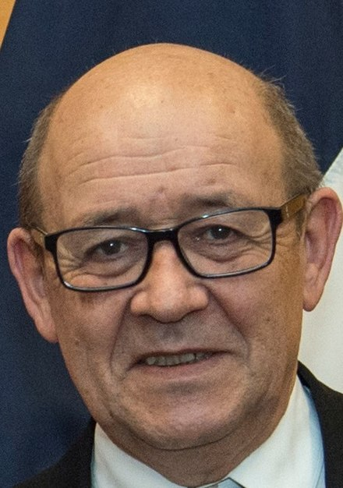

Jean-Yves Le Drian, actuel ministre de l'Europe et des Affaires étrangères.
Depuis le 17 mai 2017, dans le Gouvernement Édouard Philippe, Jean-Yves Le Drian est l'actuel ministre de l'Europe et des Affaires étrangères. Le 21 juin, Nathalie Loiseau est nommée ministre chargée des Affaires européennes et Jean-Baptiste Lemoyne secrétaire d'État, dont Jean-Yves Le Drian est le ministre de tutelle.
Les ministres disposent d'un chef de cabinet, qui mène la vie administrative du cabinet et s'assure de son bon fonctionnement, et est chargé des relations entre celui-ci et les différentes administrations du ministère. Le directeur de cabinet est, lui, le plus étroit collaborateur politique du ministre, chargé notamment d'épauler ce dernier dans ses choix politiques et d'entretenir le dialogue avec le secrétariat général du gouvernement à Matignon, les autres ministères et les médias. Le cabinet des ministres est également composé de divers conseillers et conseillers techniques choisis par les ministres, afin de leur apporter les éléments nécessaires à leurs prises de décisions dans les différents domaines relevant de ses compétences (budget, administration, communication, affaires juridiques, etc.).
Administration centrale
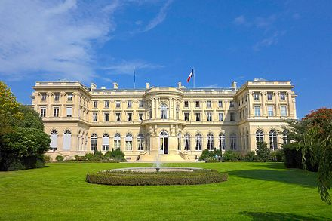

Hôtel du ministre des Affaires étrangères, au 37 quai d'Orsay (7e arrondissement de Paris). Il héberge le cabinet du ministre et une partie de l’administration.
Contrairement au cabinet, composé de membres choisis par le ministre, l'administration centrale est composée uniquement de fonctionnaires titulaires (ou stagiaires) ou de contractuels, afin de procurer une certaine stabilité à l'ensemble, et de garantir une continuité dans la gestion ainsi qu'une solide expérience des dossiers au sein de l'administration. Car l'administration centrale désigne l'ensemble des services et agents publics chargés de faire fonctionner le service public et d'appliquer les décisions réglementaires ou législatives.
Le ministère des Affaires étrangères comprend un secrétariat général, quatre services directement rattachés au ministre (le protocole, l'inspection générale des affaires étrangères, le centre d'analyse et de prospective et le centre de crise), trois directions générales et diverses autres directions. Les directions générales sont divisées en directions, en délégations et en services. Le secrétariat général, les directions générales, les directions et les services sont dirigés chacun par un directeur nommé par décret. Les directions, sous-directions, délégations et services sont composés de différents bureaux chargés de missions spécifiques10.
Secrétariat général
Le secrétaire général du ministère des Affaires étrangères assiste le ministre dans l'orientation générale et la conduite des affaires11. Il peut le représenter dans les réunions ou organismes interministériels et préside le conseil de direction. Il a autorité, au nom du ministre, sur l'ensemble des services du ministère et suit les questions relatives à l'organisation du ministère en veillant à l'adaptation des moyens des services et des postes à leurs missions.
Depuis le 1er août 2017, Maurice Gourdault-Montagne est secrétaire général du ministère de l'Europe et des Affaires étrangères12. Il est secondé dans ses fonctions par un secrétaire général adjoint.

